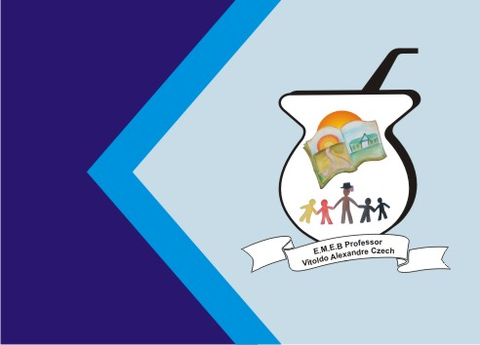
Secretaria Municipal de Educação
E.M.E.B. Professor Vitoldo Alexandre Czech
Diretora: Lucélia Aparecida Gabrielli
Assessora Pedagógica: Maria Claudete T. GerVásio
Assessora Administrativa: Rosane Eva Bucco
Professoras: Lucia Miotto /Marilene A. de Oliveira
Disciplina: Arte
4º ano matutino e vespertino – 03/08/2020

Atividade de artes - Cores quentes e frias
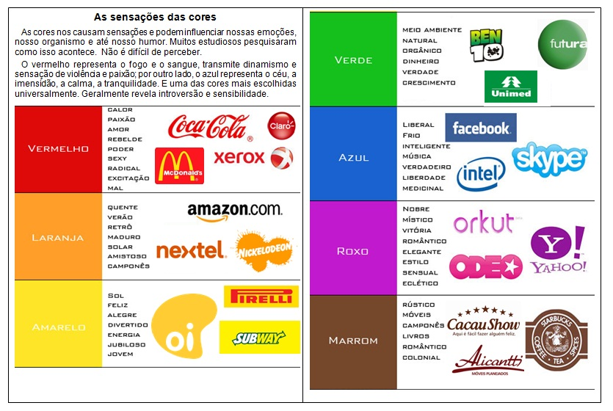
Atividade:

Procure e recorte de revistas ou livros nomes de produtos que contenham cores quentes e cores frias e cole em seu caderno, como no modelo acima.
CORES FRIAS
CORES QUENTES

